Anexa nr. 22
la Documentația standard nr.115
din 15.09.2021

Specificații tehnice
[Acest tabel va fi completat de către ofertant în coloanele 2, 3, 4, 6, 7, iar de către autoritatea contractantă – în coloanele 1, 5,]

Numărul procedurii de achiziție______________din_________
Obiectul achiziției: ,, Materiale de construcție și articole conexe (geamuri, uși din PVC, uși din metal, echipament pentru cantină, jaluzele, etc)”

Denumirea bunurilor | Denumi-rea modelului bunului | Ţara de origine | Produ-  cătorul | Specificarea tehnică deplină solicitată de către autoritatea contractantă |  | Specificarea tehnică deplină propusă de către ofertant | Standarde de referinţă
1 | 2 | 3 | 4 | 5 |  | 6 | 7
Bunuri
Lotul nr.1
Plasă |  |  |  | Abrazivă, destinată pentru prelucrarea tencuielii, chitului și suprafețelor similare. Material-aluminiu. Cereale-220.Ambalat în seturi a cîte 10 bucăți.
Perie |  |  |  | Din sîrmă de oțel, care este fixată bine în baza periei. Este folosită pentru curățarea brută a suprafețelor de lucru.Lățimea-27mm.
Bidinea |  |  |  | Perie pentru var cu miner din plastic, dimensiuni 40*140mm.  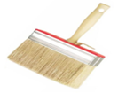
Silicon |  |  |  | Universal transparent tub 280ml, temperatura de aplicare de la -40°С pana la +150.Culoare albă.Tip:siliconic.Domeniul de utilizare:interior și exterior.Echivalentul Silicon sanitar Tekasil  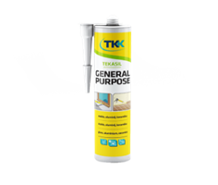
Spumă |  |  |  | Poliuretanică de montaj, rezinstentă la temperaturi mari.Pentru fixarea ușilor, ramelor ferestrelor.Volumul-700ml.
Pensulă |  |  |  | Pentru vopsea email sau grund, cu dimensiuni 50x15mm, mîner din plastic. Confecționată din păr mixt.
Pensulă |  |  |  | Pentru vopsea email sau grund, cu dimensiuni 70x15mm, mîner din plastic. Confecționată din păr mixt.
Pensulă |  |  |  | Pentru vopsea email sau grund, cu dimensiuni 20x15mm, mâner din plastic. Confecționată din păr mixt.
Șurub |  |  |  | Din oțel, tip-pentru lemn, diamentrul-4mm, lungime-50mm. Codul producatorului KMH. Ambalat în cutie-200buc.
Șurub |  |  |  | Din oțel, tip-pentru lemn, diamentrul-4mm, lungime-70mm. Codul producatorului KMH. Ambalat în cutie-200buc.
Rulou |  |  |  | Cu mâner, este destinata pentru vopselele emulsie și pe bază de latex. Diametrul rolei e de 48 mm. Înalțimea firelor poliacrilice - de 13 mm. Lățimea-180mm.
Diluant |  |  |  | Volumul(l)-0,9, baze diluabile-vopsele în ulei, emailuri alchidice, lacuri și grunduri.
Mastică |  |  |  | Bituminoasă pentru acoperișuri, greutatea (kg)-12. Rata de consum (kg/m2):0,5-1,5.Domeniul de aplicare: acoperișuri. Material de bază: bitum.  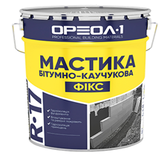  Echivalentul Fix Oreol 12 kg R17
Profil |  |  |  | Material din aluminiu,lungimea 3000mm, lățimea 45mm.Suprafața-mată, culoarea-șampanie.  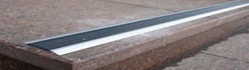
Gresie |  |  |  | -Tip material: Gresie porțelanată  -Destinație: Interior  -Utilizare: Podea  -Dimensiuni plăci: 60 x 60 cm  -Grosime: 10 mm  -Rezistență la alunecare: antiderapantă / R9-R11  Culoare / Model: grafit  Echivalentul Model: Keramin Frankfurt  
Gresie |  |  |  | Tip produs: Gresie porțelanată  Culoare: gri  Suprafața:mată, structurată, antiderapantă  Dimensiuni: 400 × 400 mm  Rezistență la abraziune: PEI 3 (potrivită pentru trafic rezidențial și comercial moderat)  Clasă antiderapare: R10 – asigură siguranță sporită în condiții de umezeală. Rezistență la abraziune: PEI 3 (potrivită pentru trafic rezidențial și comercial moderat) Clasă antiderapare: R10 – asigură siguranță sporită în condiții de umezeală  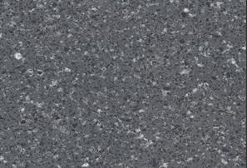
Baghet |  |  |  | -Material: Polistiren extrudat (XPS)  -Tip: Plintă pentru tavan  Dimensiuni:  -Înălțime: 50 mm  -Lățime: 50 mm  -Lungime: 2000 mm  -Greutate: ușoară, ușor de manevrat și montat  -Rezistență la apă: ridicată (polistirenul extrudat nu absoarbe apă)  -Durabilitate: rezistent la crăpături și deformări  Finisaj: alb, neted, poate fi vopsit cu vopsele pe bază de apă  -Utilizare: interior, tavan, colțuri decorative  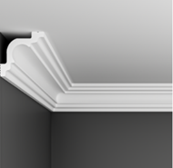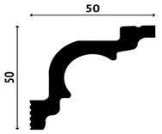
Canal |  |  |  | Material: PVC  -Culoare: Alb  -Dimensiuni: 2000 mm (lungime) x 100 mm (lățime) x 100 mm (înălțime)  -Tip produs:-Profil / Element decorativ din PVC  -Utilizare: Interior / Exterior (rezistent la umiditate și intemperii)  -Caracteristici suplimentare: poate fi tăiat și montat ușor  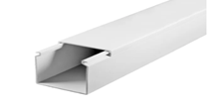
Adeziv |  |  |  | adeziv pentru gresie și faianță pe bază de amestec de ciment de calitate superioară, agenți reologici, plastifianți și umpluturi minerale.
Laminat |  |  |  | -Clasa de abraziune 31  -Dimensiuni 1220 × 183 × 4 m (lungime ~1220 mm, lățime ~180-200 mm, grosime 4 mm)  -Suprafaţa în cutie 2,2326 m²  -Imitarea materialului-lemn  -culoare-gri.  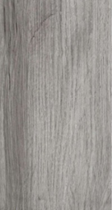  Echivalentul Pardoseala SPC cu izolatie 8028-5
Total lot nr.1
Lot nr.2
Gură |  |  |  | Scurgere din plastic, diametru 110. Cu dimensiuni 150x150mm .Grila plastic.Culoare sură.  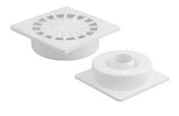
Furtun |  |  |  | flexibil pentru apă FE-FI ½ 60cm
Furtun |  |  |  | flexibil pentru apă FI-FI ½ 60cm
Sifon-S |  |  |  | Pentru wc turcesc D.110, cu ieșire la 45⁰.  Echivalentul Brand EGEPLAST  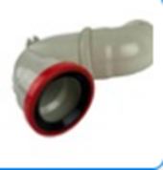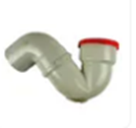
Mufă |  |  |  | PPR Ø 20
Cot |  |  |  | PP-R Ø 20mm x 900
Cot |  |  |  | PP Ø110 900
Cot |  |  |  | Cot PP Ø110 450
Cot |  |  |  | Cot PP Ø50 450
Cot |  |  |  | Cot PP Ø50 900
Mufă |  |  |  | Mufă PP Ø 110
Mufă |  |  |  | Mufă PP Ø 50
Mecanism |  |  |  | Tip de produs: supapa de umplere  Tipul de alimentare cu apă:alimentare laterală.  Material:Plastic.  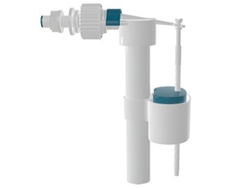
Gofră |  |  |  | Țeavă ondulată armată pentru toaletă.Diametrul ondulației 100mm. Lungimea maximă 500mm. Material:polipropilenă, spiralată de oțel.  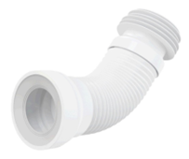
Total lot nr.2
Lot nr.3
Ușă din termopan (PVC) |  |  |  | Ușă la construcții din mase plastice, dimensiune totală (cu toc) 900 × 2050 mm.  Profil: PVC, culoare alb, adâncime toc 60 mm, 4 camere. Montaj: inclus (fixare cu dibluri + spumă PU + etanșare).  Sistem vitrare: pachet termopan nu mai mic de 4–16–4 mm (≈24 mm grosime).  Sticlă: mată tip nisip sablat (pentru intimitate).  Umplere spaţiu: argon (opțional, pentru izolație termică mai bună).  Locaţie geam: partea superioară a ușii.  Dimensiuni estimate geam: 820 × 620 mm (L×H) (se verifică la montaj, toleranță ±2 mm).  Panou inferior: sandwich opac PVC termoizolant, alb. Mânere: pe ambele părți (interior și exterior), alb/metal la alegere.  Broască: închidere cu 3 chei (sistem standard).  Balamale: 3 balamale reglabile.  Prag: inclus. Sensul de deschidere în partea:  stînga-2 bucăți.  dreapta-2 bucăți.  Anexa nr.1
Ușă din termopan (PVC) |  |  |  | Dimensiuni cu toc inclus: 2050 × 650 mm  Profil PVC: alb, adâncime constructivă 60 mm, 4 camere. Configurație: ușă simplă, cu prag inclus  Umplere: panou sandwich opac (fără geam), grosime 24–28 mm, termoizolant  Culoare: alb (standard)  Sensuri de deschidere:  5 bucăți – deschidere spre stânga  2 bucăți – deschidere spre dreapta  Închidere: broască tip WC  buton rotativ pe interior (închidere/deschidere rapidă)  cheie tip monedă pe exterior (pentru deblocare de urgență). Feronerie: balamale PVC/metal reglabile, mânere PVC albe  Anexa nr.2
Geam din termopan (PVC) |  |  |  | Dimensiune totală (cu toc): 1140 × 1310 mm  Împărțire: stânga — fix; dreapta — mobil (deschidere dreapta)  Dimensiune vizibilă sticlă (estimată, fiecare): 490 × 1230 mm/stînga și 470x1220mm/dreapta.  înălțime: 1310 − 80 ≈ 1230 mm  Profil: PVC 70 mm (adâncime), 6 camere, 2 garnituri. Geam: termopan 32 mm (ex. 4-24-4 Low-E)  Anexa nr.3
Geam din termopan (PVC) |  |  |  | Dimensiuni totale (cu toc): 1400 mm (lățime) × 1160 mm (înălțime)  Profil PVC: alb, adâncime constructivă 70 mm, 6 camere  Etanșare: 2 garnituri pentru protecție împotriva apei, curenților de aer, prafului și zgomotului  Configurație: 2 canate (stânga fix, dreapta mobil oscilo-batant).Sens de deschidere: canat dreapta  Pachet termopan: grosime 32 mm (ex. 4–24–4 Low-E) Culoare: alb  Anexa nr.4
Geam din termopan (PVC) |  |  |  | Fereastră din PVC, tip ușă, pentru alimentație.  Cu 2 canate.  Culoare profil: alb  Dimensiune totală (cu ramă): 800 × 650 mm  Dimensiune canat exterior (fiecare, cu ramă): 400 × 650 mm  Dimensiune geam vizibil (estimare): 320 × 570 mm pentru fiecare canat (adică după scăderea a 40 mm pe fiecare margine).  Geam: pachet termopan nisip alb mat 4–16–4 (grosime totală pachet ≈ 24 mm)  Profil: PVC 70 mm, 6 camere, etanșare cu 2 garnituri, culoare albă.  Feronerie: oscilo-batant pe ambele canate, balamale reglabile, mânere albe.  Montaj: fixare în gol cu dibluri + spumă poliuretanică; toleranță montaj recomandată ±10 mm.  Anexă nr.5
Plasă anti-insecte |  |  |  | Plasa este fixată în deschidere cu ajutorul unor elemente de fixare tip buzunar din plastic sau metal, care fixează rama în poziție fără a deteriora profilul ferestrei.  Covorașul este fabricat din fibră de sticlă gri cu o dimensiune a ochiurilor de 1–1,2 mm. Este rezistent la soare, la decolorare, la rupere și nedeformabil. Filtrează eficient țânțarii, muștele, puful de plop, praful și alți contaminanți, fără a împiedică trecerea luminii și a aerului.  Culoare ramă: albă.  0,28x0,68m- 1 bucată;  0,57x0,35m- 1 bucată;  0,61x0,58m- 1 bucată;  0,50x1,26m- 2 bucăți;  1,22x0,49- 1 bucată;  0,46x1,17- 1 bucată;  0,40x1,17- 1 bucată;  1,12x0,42- 1 bucată;  0,41x1,15- 2 bucăți.  Anexă nr.6
Mâner |  |  |  | Mâner pentru fereastra termopan PVC, model universal, Culoare-Albă.
Sticlă |  |  |  | Pachet termopan simplu 24 mm, compoziție 4–16–4, sticlă clară (sau tip X la alegere), umplere aer/argon, etanșare dublă.  1,5x0,5m-1 buc;  0,57x1,19m-1buc;  1,37x0,51m-1buc;  1,58x0,66m-1buc
Total lot nr.3
Lot nr.4
Ușă din metal |  |  |  | Caracteristici tehnice:  Tip: Ușă metalică pentru exterior/interior  Material:oțel rezistent, grosime tablă 1,5 mm  Culoare:wenge (interior și exterior)  Dimensiuni:  Lățime: 860 mm  Înălțime: 2050 mm  Grosime foaie: 70 mm  Deschidere:spre dreapta  Structură:foaie ranforsată cu nervuri verticale pentru stabilitate și siguranță  Balamale: 2 balamale solide, rezistente la uzură  Izolare: strat de izolație termo-fonică la interior (vată minerală / spumă rigidă, după model)  Sistem de închidere: compatibil cu broaște multipunct (nu este inclusă în caracteristicile oferite)  Echivalentul: Usa metalica Ripples wenge  Anexa nr.7  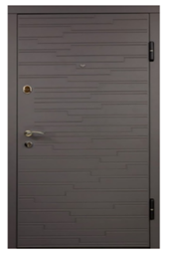
Ușă |  |  |  | Ușa solicitată este de tip metalică, destinată utilizării în spații care necesită rezistență și durabilitate sporită. Caracteristicile tehnice sunt următoarele:  Culoare exterior: Graphite grey  Culoare interior: Graphite grey  Deschidere ușă: Dreapta  Grosime foaie: 60 mm  Grosime tablă de oțel: 1,5 mm  Înălțime ușă: 2050 mm  Lățime ușă: 960 mm  Material: Metal  Număr balamale: 2  Echivalentul: Thermo Nautilus MDF graphite grey  Anexa nr.8  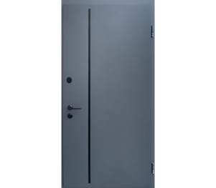
Total lot nr.4
Lot nr.5
Masă  (chiuvetă) |  |  |  | • fabricată din oțel inoxidabil;  • construcție înșurubată, pentru auto-asamblare;  • margine plată 40 mm înălțime;  • cameră cu dimensiunile 400x400x250;  • gaură pentru robinet cu diametrul de 33 mm;  • picioare conectate cu șuruburi, realizate din profile de 40x40 mm.  (piesele, accesoriile și sistemul de scurgere să fie inclus). Model:  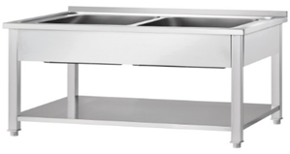
Total lot nr.5
Lot nr.6
Ventilator |  |  |  | 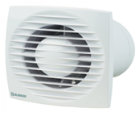  -Diametru conectare: 10 cm;  -Tip montare: Perete;  -Material carcasă: ABS;  -Putere: 14 W;  -Viteză de rotație: 2300 rpm;  -Debit de aer: 101 m³/h;  -Nivel de zgomot: 35 dB(A);  -Temperatura ambientală maximă: 40°C;  -Grad de protecție: IP34.  Echivalentul: Bravo 100
Total lot nr.6
Lot nr.7
Jaluzele |  |  |  | verticale din poliester antistatic, benzi textile cu efect de blackout, țesătură cu textură foarte groasă ce împedică pătrunderea lumii, cu lamele de 89 mm, tratat UV, reglarea intensității luminii inchis-deschis-întredeschis, cu șină de aluminiu, agățători, lanțuri inferioare, greutăți pentru lamele si accesorii de fixare.  Dimensiuni:140 cm lățime x 190 cm lungime(înălțime), culoare: albă  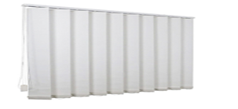
Total lot nr.7
Lot nr.8
Lacăt |  |  |  | Materialul de producere: fontă. Acoperire:cromatic.  Materialul manetei:A3.  Diametrul manetei, mm:10  Numărul de chei, buc:3.  Lățimea produsului, mm:70. Echivalentul: PROFMET  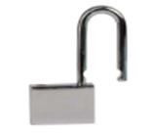  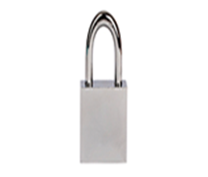  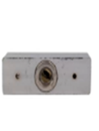
Total lot nr.8
TOTAL
Semnat:_______________ Numele, Prenumele:_____________________________ În calitate de: ________________
Ofertantul: _______________________ Adresa: __________________________
Anexa nr.23
la Documentația standard nr.115
din 15.09.2021

Specificații de preț
[Acest tabel va fi completat de către ofertant în coloanele 5,6,7,8 și 11 la necesitate, iar de către autoritatea contractantă – în coloanele 1,2,3,4,9,10]
 |  | Numărul procedurii de achiziție______________din_________
 |  | Obiectul de achiziției: ,, Materiale de construcție și articole conexe (geamuri, uși din PVC, uși din metal, echipament pentru cantină, jaluzele, etc)”
Cod CPV | Denumirea bunurilor |  | Unitatea de măsură | Canti-tatea | Preţ unitar (fără TVA) | Preţ unitar (cu TVA) | Suma  fără  TVA | Suma  cu TVA | Termenul de  livrare/prestare |  |  | Clasificație bugetară (IBAN) |  |  |  | Discount  %
1 | 2 |  | 3 | 4 | 5 | 6 | 7 | 8 | 9 |  |  | 10 |  |  |  | 11
 | Bunuri |  |  |  |  |  |  |  | Livrarea gratis la sediul beneficiarului: or.Rezina str.Nistreană 1, în termen de 3 de la solicitare.
44100000-1 | Lot nr.1
 | Plasă |  | set | 20
 | Perie |  | buc | 5
 | Bidinea |  | buc | 40
 | Silicon |  | buc | 10
 | Spumă |  | buc | 5
 | Pensulă |  | buc | 20
 | Pensulă |  | buc | 20
 | Pensulă |  | buc | 20
 | Șurub |  | cut | 10
 | Șurub |  | cut | 5
 | Rulou |  | buc | 20
 | Diluant |  | buc | 20
 | Mastică |  | buc | 1
 | Profil |  | buc | 15
 | Gresie |  | ^{m2} | 51
 | Gresie |  | m2 | 100
 | Baghet |  | buc | 60
 | Canal |  | buc | 15
 | Adeziv |  | kg | 558,70
 | Laminat |  | cut | 17
 | Total lot nr.1
44115210-4 | Lot nr.2
 | Gură |  | buc | 10
 | Furtun |  | buc | 5
 | Furtun |  | buc | 15
 | Sifon-S |  | buc | 10
 | Mufă |  | buc | 50
 | Cot |  | buc | 50
 | Cot |  | buc | 20
 | Cot |  | buc | 20
 | Cot |  | buc | 20
 | Cot |  | buc | 20
 | Mufă |  | buc | 20
 | Mufă |  | buc | 20
 | Mecanism |  | buc | 30
 | Gofră |  | buc | 10
 | Tolal lot nr.2
44221000-5 | Lot nr.3
 | Ușă din termopan (PVC)  900 × 2050 mm |  | buc | 4
 | Ușă din termopan (PVC)  2050 × 650 mm |  | buc | 7
 | Geam din termopan (PVC)  1140 × 1310 mm |  | buc | 2
 | Geam din termopan(PVC)  1400 mm × 1160 mm |  | buc | 1
 | Geam din termopan(PVC)  800 × 650 mm |  | buc | 1
 | Plasă anti-insecte |  | buc | 11
 | Mâner |  | buc | 6
 | Sticlă |  | buc | 4
 | Total lot nr.3
44421500-2 | Lot nr.4
 | Ușă din metal |  | buc | 2
 | Ușă |  | buc | 1
 | Total lot nr.4
39312200-4 | Lot nr.5
 | Masă  (chiuvetă) |  | buc | 1
 | Total lot nr.5
39717100-2 | Lot nr.6
 | Ventilator |  | buc | 2
 | Total lot nr.6
39515440-1 | Lot nr.7
 | Jaluzele |  | buc | 7
 | Total lot nr.7
44521210-3 | Lot nr.8
 | Lacăt |  | buc | 50
 | Total lot nr.8
 | TOTAL
Semnat:______________ Numele, Prenumele:_____________________________ În calitate de: ______________
Ofertantul: ___________________ Adresa: ________________________________________________________

